Страницы истории Новосоксинской школы (из воспоминаний бывшего директора Прудник Алексея Тихоновича).

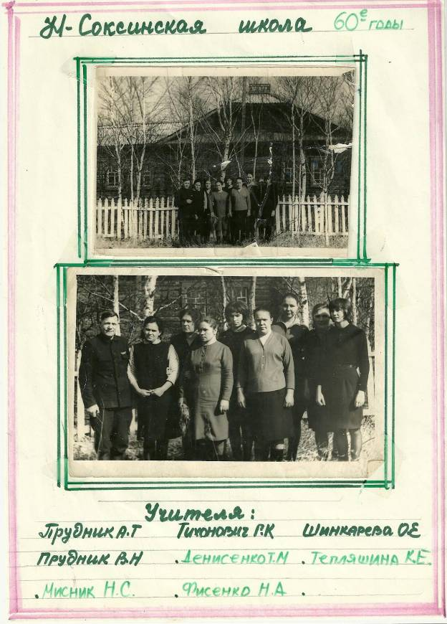
Деревня Новая Сокса начала строиться до 1905 года на возвышенном месте, в изгибе реки Черемушки. Сначала заселялась нижняя улица вдоль реки. Восточную ее часть заселяли люди , приехавшие из Орловской области. Эта часть улицы называлась «Орловщина». Другую часть улицы заселяли люди приехавшие из Минской губернии, и называлась она «Минщина». Вскоре начала заселяться и верхняя улица. Ее заселяли люди приехавшие из разных концов России. Всем давали надел земли. Волость , занимавшаяся всеми делами находилась в Березовке. Многие трудолюбивые люди зажили хорошо: хороший урожай, просторные пастбища, богатый ягодами и грибами лес. Построились добротные дома. Организовали пожарную службу, сделали маслобойку. При коллективизации всех зажиточных хозяев раскулачили и сослали. Остальных объединили в колхоз. В деревне открыли Новосоксинский сельсовет, но вскоре его перевели в Каргалу, а потом в Красную Сопку. В 30-е годы на месте сельсовета построили небольшую школу из двух классов. Первым учителем в ней был Синявский Н.И. Когда желающих учиться стало больше, построили еще одну маленькую школу. Учителями в ней были Карадина, Морозова, Прокудин. В 1935 году эти школы не вмещали всех учащихся и тогда колхоз решил строить десятилетку. Состояла она из 10 классных комнат, учительской и коридора. К началу 1945 года был полностью выведен сруб, оставалось только запотолочить и накрыть крышу. Но война помешала – достраивать было некому. Все мужчины ушли на фронт. За время войны половину постройки разобрали на ремонт фермы и на дрова. После войны оставшуюся часть реконструировали и построили начальную школу из четырех классов и небольшой учительской. В этой школе учились долгое время, и была она не только начальной, но и более 25 лет семилетней и восьмилетней. На протяжении этих лет почти бессменным директором был Прудник А.Т. В этой школе долгий период обучались еще и дети с отделений №3 и №5. Количество учащихся было от 70 до 80 человек. Занимались в две смены до темна и долгое время при керосиновых лампах. На площади вокруг школы силами учителей и учащихся был заложен парк и на его территории построен памятник погибшим воинам-односельчанам. Коллектив учителей и учащихся в то время делал много нужных и полезных дел для своего села. Каждое лето шла очистка территории села и его окрестностей от старого металла, который потом сдавали и вырученными деньгами пополнялся школьный бюджет. Продолжили работу по озеленению. Школьный пар продлили и засадили деревьями всю территорию между школой, конторой и клубом. В 1950 году начальная школа была преобразована в семилетнюю. Первым директором была Фисенко Нина Федоровна. Через год директорство принял Прудник А.Т. В школе было 100 учащихся и 10 учителей. В школе был организован отряд из старшеклассников-тимуровцев. В выходные дни ездили сажать саженцы в лесхозе. Силами учащихся было посажено несколько соте гектаров сосны и лиственницы. За это лесхоз помог школе строительным материалом для ремонта. Большую помощь школа оказывала и колхозу в уборке картофеля, турнепса и свеклы. К празднику Победы школа готовила отряд, который обходил все дворы и напоминал о побелке и ремонте палисадников, а тем кто не мог этого сделать школьники помогали сами. На каждый дом вывешивали красный флажок, и село к празднику выглядело великолепно. Принимала участие школа и в смотрах художественной самодеятельности районного масштаба, который проходил в Березовке. Артистов доставляли и на верху грузовых машин, и на лошадях. Долгие годы коллектив школы держал первое место среди восьмилетних школ. В 70 годы в школе были созданы отряды следопытов, которые проделали очень трудоемкую работу: были созданы альбомы фотографий односельчан погибших в годы войны, вернувшихся с победой домой и альбом тружеников тыла. Школа держала шефство над животноводческими фермами колхоза. В колхозе было около 300 дойных коров , которых доили вручную. Девочек старших классов на уроках домоводства под руководством учителя водили на вечернюю дойку и учили доить коров. Два дня в неделю дояркам был облегченный день, так как старшеклассницы помогали каждой на вечерней дойке. На уроках труда мальчики изготовили маленькие скамеечки для удобного доения каждой доярке. После указания райкома партии о школьном хозяйстве на территории школы были построены крольчатники. Через год в хозяйстве школы было уже больше сотни кроликов. Ухаживали за ними школьники. Работа была трудоемкая и хлопотливая. Особенно хлопотно было заготовить корм на зиму , так как приходилось делать все в ручную. За школой был разбит большой пришкольный участок , где выращивались овощи, ягодные кустарники и цветы. Школьная жизнь кипела ключом. В 1978 году Новосоксинскую восьмилетнюю школу закрыли и оставили только начальную с 1 по 3 класс. Остальные учащиеся должны были учиться на Красной Сопке и жить в интернате. В 1985 году школа сгорела. Три года детям пришлось учиться в бывшем общежитии для рабочих, приспособленном под школу. А в 1987 году была построена новая, кирпичная и просторная школа –комплекс, которая и продолжает работать до сегодняшнего времени.

